2018年 6月 8日上午，由李设姣老师带领 2017级工程造价二班前往中科高盛咨询集团开展专业认知实习活动。

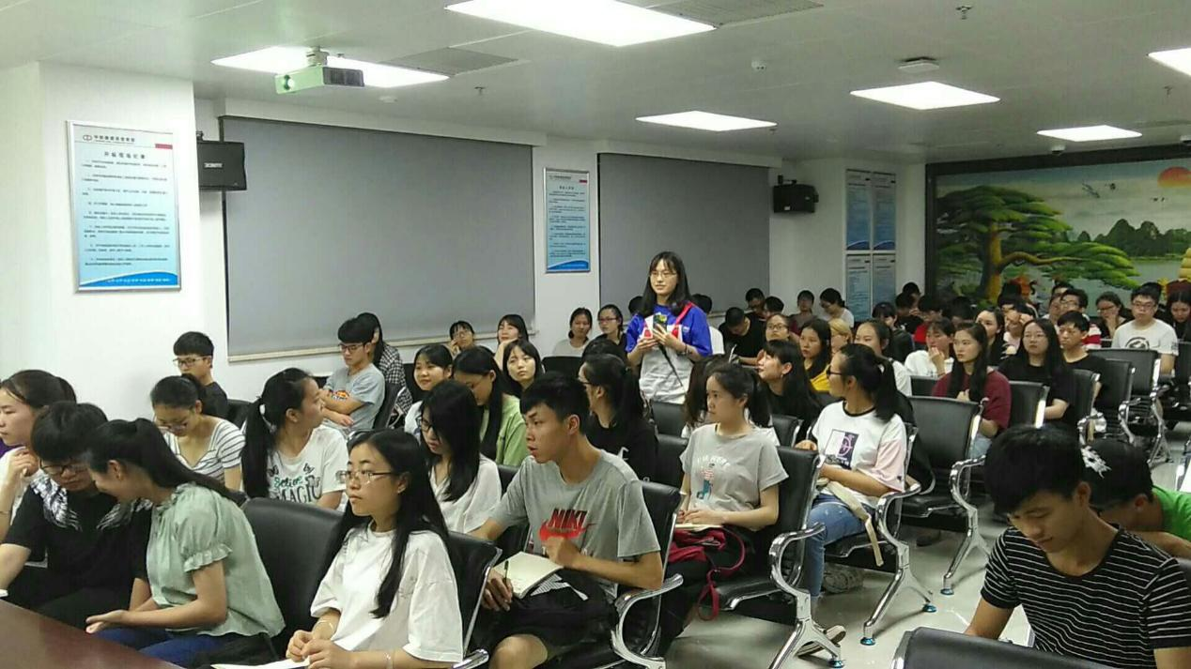

进入中科高盛集团，最先被他们的企业标语所吸引“天上不会掉馅饼，撸起袖子加油干”。之后进入了他们的会议室，他们的负责人为学生讲解了企业文化、专业相关知识的应用领域、当前的流行技术、发展现状和就业前景。学生提出疑问，公司领导给予及时和正确的解答。

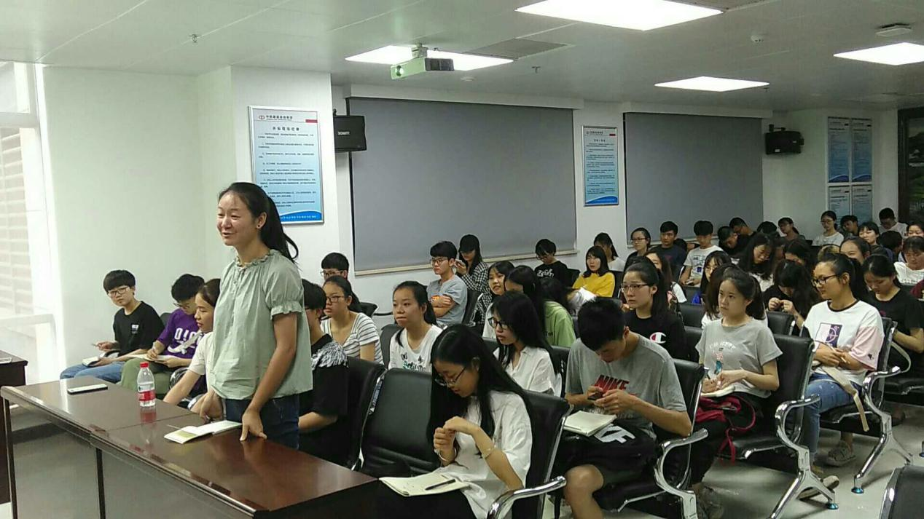

最后，公司领导带领学生参观了贵公司，并且为我们讲解了公司的分工流程。

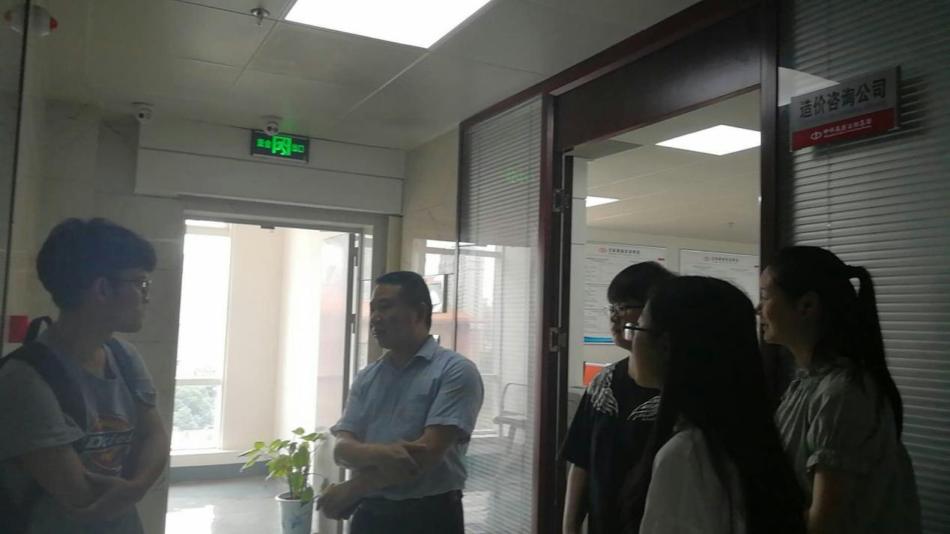

这次的专业认知实习，让学生更好的理解所学专业，同时也增加了学生对以后可能就业岗位的了解。与此同时，也让学生对本专业的就业前景和现状有了一定的了解，并且为自己在校的学习有了更明确的方向。